Контрольная работа по теме: "Производная" в формате ЕГЭ.
Математика 10 класс

№ | I вариант | II вариант
1 | Найдите значение производной функции $f(x)=\text{sin}x+3\text{cos}x$ в точке $x_{0}=\frac{π}{2}$. | Найдите значение производной функции  $f(x)=−4\text{cos}x+\text{sin}x$ в точке $x_{0}=\frac{π}{2}$.
2 | На рисунке изображён график функции $y=f(x)$ и касательная к нему в точке с абсциссой $x_{0}$. Найдите значение производной функции $f(x)$в точке $x_{0}$.  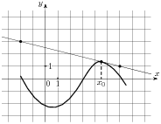 | На рисунке изображён график функции $y=f(x)$ и касательная к нему в точке с абсциссой$x_{0}$. Найдите значение производной функции $f(x)$в точке$x_{0}$.  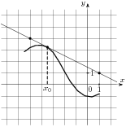
3 | Найдите угловой коэффициент касательной к графику функции $f(x)=x^{3}−3x^{2}−\text{11}$  в точке с абсциссой $x_{0}=2$. | Найдите угловой коэффициент касательной к графику функции $f(x)=x^{3}−4x^{2}+7$  в точке с абсциссой $x_{0}=2$.
4 | На рисунке изображен график функции $y=f(x)$, определенной на интервале (-3;9). Найдите количество точек, в которых касательная к графику функции параллельна прямой $y=\text{12}$.  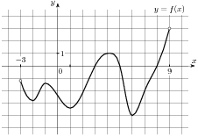 | На рисунке изображен график функции$y=f(x)$, определенной на интервале (-3;11). Найдите количество точек, в которых касательная к графику функции параллельна прямой$y=−\text{11}$.  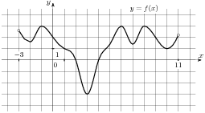
5 | На рисунке изображен график производной функции$f(x)$, определенной на интервале(-12;4). Найдите промежутки возрастания функции,  в ответе укажите длину наибольшего из них.  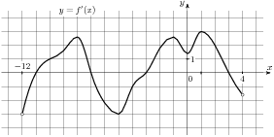 | На рисунке изображен график производной функции$f(x)$, определенной на интервале(-1;17). Найдите промежутки убывания функции,  в ответе укажите длину наибольшего из них.  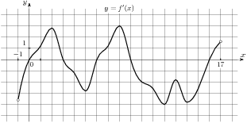
6 | Укажите промежуток, на котором функция $y=x^{2}−6x+4$ убывает. | Укажите промежуток, на котором функция $y=x^{2}+2x+3$ возрастает.
7 | На рисунке изображен график функции$y=f(x)$, определенной на интервале (-4;7).  Найдите сумму точек экстремума функции$f(x)$.  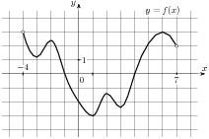 | На рисунке изображен график функции$y=f(x)$, определенной на интервале (-7;5).  Найдите сумму точек экстремума функции$f(x)$.  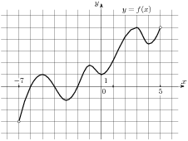
8 | Найдите точки экстремума функции $f(x)=x^{3}+3x^{2}−9x+5$. | Найдите точки экстремума функции $f(x)=x^{3}−3x^{2}−9x−8$.
9 | На рисунке изображен график производной функции$f(x)$, определенной на интервале (-4;16). Найдите количество точек максимума функции на отрезке $\left[0;\text{13}\right]$.  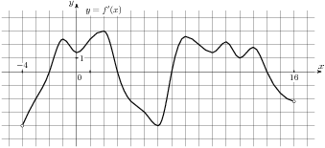 | На рисунке изображен график производной функции$f(x)$, определенной на интервале(-17;2). Найдите количество точек минимума функции на отрезке$\left[−\text{12};1\right]$.  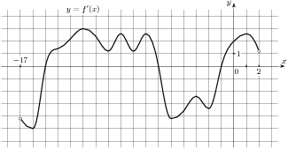
10 | На рисунке изображен график производной функции$f(x)$, определенной на интервале(-8; 4).  В какой точке отрезка $\left[−7;−3\right]$ функция принимает наименьшее значение.  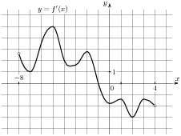 | На рисунке изображен график производной функции$f(x)$, определенной на интервале(-8;3). В какой точке отрезка $\left[−4;1\right]$ функция принимает наибольшее значение.  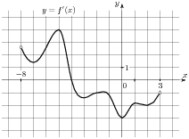
11 | Прямая $y=−4x−\text{11}$ является касательной к графику функции $y=x^{3}+7x^{2}+7x−6$. Найдите абсциссу точки касания. | Прямая $y=3x+4$является касательной к графику функции $y=x^{3}+4x^{2}+3x+4$. Найдите абсциссу точки касания.
12 | Найдите точку минимума функции . | Найдите точку максимума функции .
13 | Найдите наибольшее значение функции на отрезке . | Найдите наименьшее значение функции на отрезке .
14 | Точка движется прямолинейно по закону $S(t)=2t^{3}+\frac{1}{2}t^{2}−t$. Вычислите скорость и ускорение точки при t = 1. | Точка движется прямолинейно по закону $S(t)=\frac{4}{3}t^{3}−3t^{2}+2t$. Вычислите скорость и ускорение точки при t = 1.

